[医保定点成 “烫手山芋”？医院纷纷退出医保体系，是自救良策还是短视之举？](https://mp.weixin.qq.com/s?__biz=MzkzMjk1NjkzNA==&mid=2247483725&idx=1&sn=0f7143b24845eb5f477fd7caaa421ab0)

[白衣新视界](javascript:void(0);)2025-05-04 12:01:05上海

**自2024年下半年起，医疗行业正经历着一场意义深远的变革。**

|  |
| --- |
| 全国多地陆续出现**定点医药机构**与**医保协议“解绑”**的情况，这一现象引发了社会各界的广泛关注与深入思考。 |

这些医药机构脱离医保体系的原因不尽相同，有的是因为未严格遵守相关规定，被依规终止合作；

有的则是从自身长远发展战略出发，主动突破传统模式，探寻全新的发展路径，而这背后正是医疗行业转型升级的强大动力。

## 一、多地医药机构“解绑”医保，情况各异引人关注

?**辽宁省营口市**率先公布了**15家**主动与医保协议“告别”的医药机构名单，成为行业焦点。

?**禹城市**医疗保险事业中心发布消息，**1家**私立口腔医院主动递交解除医保服务协议的申请。

?**吉林省**医保局通报**153**家定点医药机构结束与医保的合作关系，其中**104家**因未达到规范要求被终止协议，**49家**则是基于自身战略布局主动退出。

?**内蒙古通辽市**医保局透露当地已有**114家**医药机构解除医保协议，

?**天津**公布了**22家**机构终止医保协议的消息。

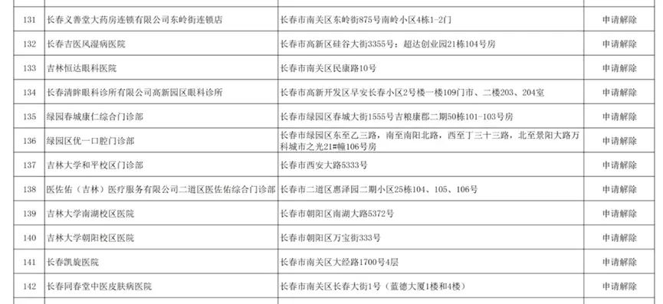

以长春为例，**长春义善堂大药房连锁有限公司东岭街连锁店**、**长春吉医风湿病医院**等多家医疗机构均申请解除医保协议。

**巴彦淖尔市**、**乌拉特**等地也有众多诊所、药房等医药机构脱离医保体系。

深入分析多地发布的公告内容，医药机构解除医保协议主要有三种情形：

一是部分机构因自身经营策略调整、业务方向转变，经审慎评估后选择不再续签协议；

二是有些机构在合作过程中未充分履行约定条款，不得不终止与医保的合作；

三是一些药店从自身特色发展、精准定位出发，主动申请脱离医保体系。

## 二、“解绑”浪潮引发思考：会成未来医疗发展主流吗？

面对这股医药机构与医保“解绑”的浪潮，人们不禁产生疑问：这种现象会成为未来医疗行业发展的主流趋势吗？

从民生数据来看，截至2023年底，全国基本医疗保险**参保人数高达13.34亿**，覆盖率超过**95%**。这充分彰显了医保在医疗市场中不可替代的核心地位，其在医疗支付领域的主导作用难以被轻易撼动。

对于民营医院而言，如果完全放弃医保，转而开拓商业保险市场，需要跨越受众群体重新培育、赔付机制深度磨合、市场信任逐步建立等重重难关。

## 三、脱离医保后，民营医院如何实现可持续发展？

变革既已发生，那些已经解除医保协议，或者计划脱离医保体系的民营医院，面临着如何在新的发展模式下实现可持续发展的关键问题。

### 图片（一）合法合规经营，筑牢发展根基

**合法合规经营是民营医院在市场中立足的根本。**

在医保大数据全方位、无死角的监管下，医疗服务行为如同在“聚光灯”下进行，每一笔诊疗记录、每一项收费明细都清晰可查。一旦诊疗过程与医保收费出现偏差，就可能引发一系列问题。

因此，民营医院必须建立全方位、规范化、透明化的运营管理机制，从患者接诊、诊疗方案制定，到医疗服务实施、费用结算，每个环节都要严格把控，确保经得起检验，这样才能在竞争激烈且监管日益严格的医疗市场中站稳脚跟，实现长远发展。

### （二）探索差异化、高端化路线，突破发展困境

**探索差异化、高端化的发展道路，是民营医院突破困境、实现突围的重要方向。**

如今不少投资人在选择投资民营医疗机构时，更倾向于布局那些不依赖医保的专科项目。一方面，医保支付所涵盖的项目存在一定局限性，且支付标准相对较低；另一方面，部分地区医保资金在流转过程中面临一定压力，支付周期不够稳定。

而自费医疗与高端专科服务领域，凭借精准的客户群体定位、较强的消费能力和个性化的服务需求，展现出巨大的发展潜力。

**深圳、上海**等城市已敏锐捕捉到这一趋势，出台一系列政策，鼓励社会资本投入高端专科医疗领域，引导民营医院朝着品牌化、连锁化、特色化的方向发展。

在**整形美容**、**辅助生殖**、**健康体检**、**高端牙科**、**康复中心**、**月子中心**等细分领域，民营机构凭借精准的市场定位、优质的服务品质和强大的消费能力，正逐步成为民营医院转型发展的全新引擎，为医疗行业注入新的活力。

在笔者看来，部分医药机构与医保 “解绑” 现象，是医疗行业顺应市场规律的自我革新，也是从依赖医保政策向精细化运营模式的转变。

|  |
| --- |
| 只有各方协同合作，才能保障医疗行业在变革中稳健发展，为民众提供更优质多元的医疗服务。 |

**对主动脱离的机构而言，**虽面临失去医保引流的挑战，但也获得摆脱规则束缚、探索特色发展路径的机遇，可深耕细分领域塑造品牌。

**从患者角度，**这一变化促使他们综合考量多方面因素来理性选择医疗服务，推动行业服务水平提升和市场良性竞争。

**医保部门**则应借此优化基金使用效率与监管机制，精准配置资源并打击违规行为。